**Дата:** 12.04.22

**Клас:** 3 – Б

**Предмет:** *Українська мова*

**Вчитель:** Лисенко О. Б.

**Тема: *Розрізняю частини мови.***

**Мета**: поглибити знання про частини мови, вчити розпізнавати частини мови, ставити до них запитання, розуміти їх функцію, виконувати завдання за зразком; розвивати критичне мислення, увагу, спостережливість, пам'ять, усне і писемне мовлення; удосконалювати навички письма; формувати компетентність спілкуватися рідною мовою, соціальну, громадянську компетентності; виховувати повагу до рідної мови, до традицій своєї країни.

**Хід уроку**

***Користуйтеся презентацією під час опрацювання даної теми уроку.***

***В кінці презентації за слайдом ви можете перевірити правильність виконання завдань.***

**1. Організаційний момент.**

***Приготуйте, будь ласка, все, що потрібно для уроку: підручник, зошит, ручку, олівці.***

***Старанно працюйте. Не забувайте робити хвилинки відпочинку та релаксації під час уроку.***

**2. Актуалізація опорних знань**

**1) Хвилинка каліграфії.**

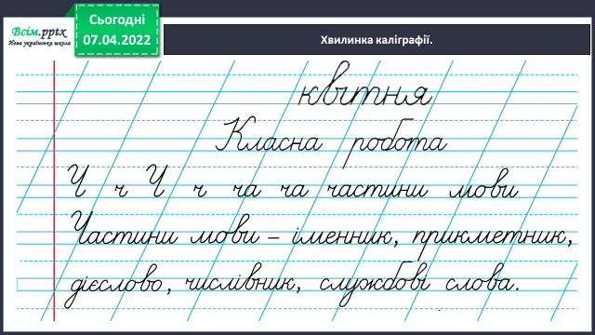

**2)Гімнастика для очей:**

[**https://www.youtube.com/watch?v=u_fLRqqJ59E**](https://www.youtube.com/watch?v=u_fLRqqJ59E)

**3. Повідомлення теми уроку.**

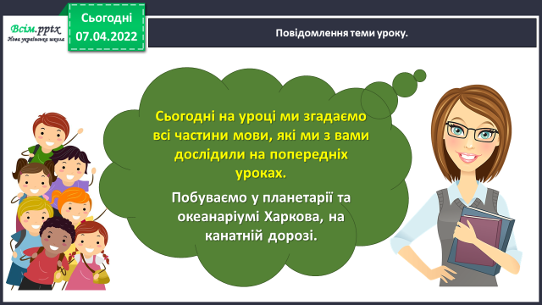

**4. Повторення та узагальнення вивченого матеріалу.**

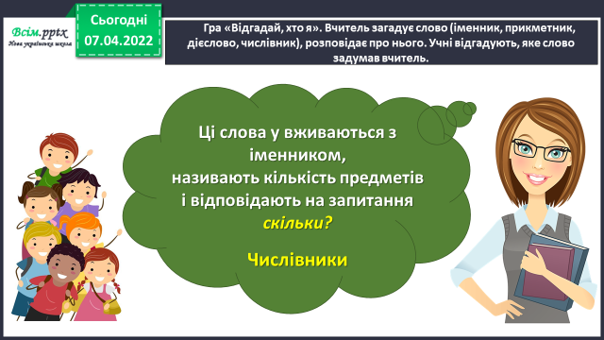**1) Гра «Відгадай, хто я».**

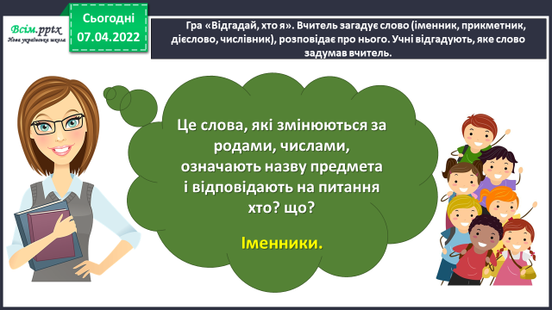

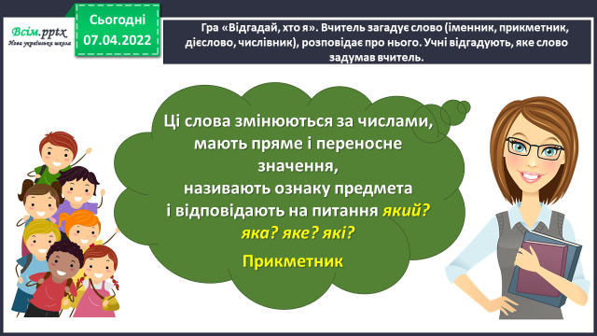

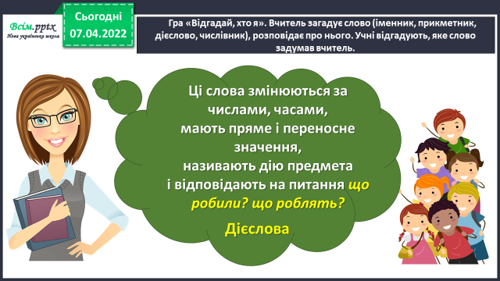

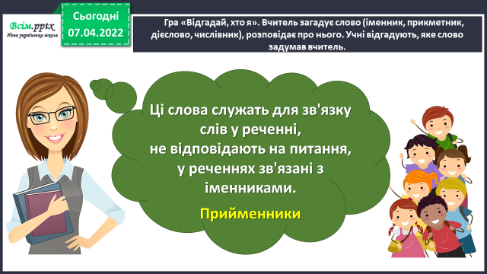

**1) Вправа 1.**

***Поставте питання до поданих слів. Визначте, до якої частини мови вони належать, і запишіть за зразком.***

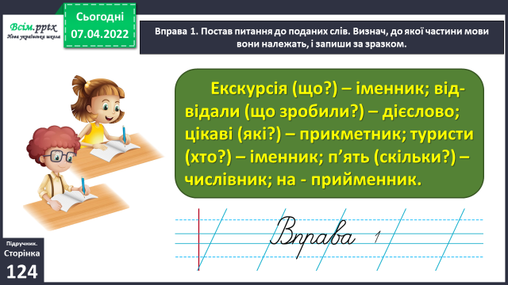

**2) Вправа 2, 3.**

***Прочитайте текст. Придумайте йому заголовок.***

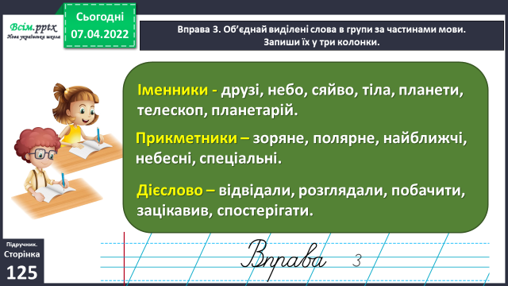***Об’єднайте виділені слова в групи за частинами мови. Запишіть їх у три колонки.***

**3) Вправа 5, 6, 7.**

***Розгляньте афішу, яка привабила друзів у Харкові. Про що можна дізнатися з неї? Прочитайте, де побували друзі.***

***Випишіть в колонку слова, виділені в тексті про океанаріум. Утворіть від них іменники, запишіть в другу колонку.***

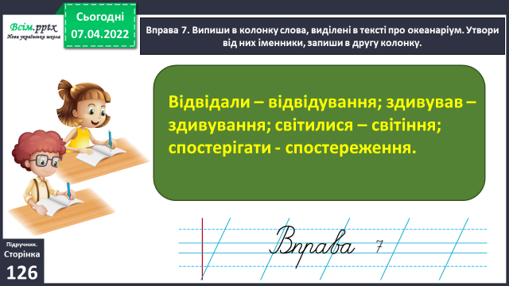

**4) Вправа 8.**

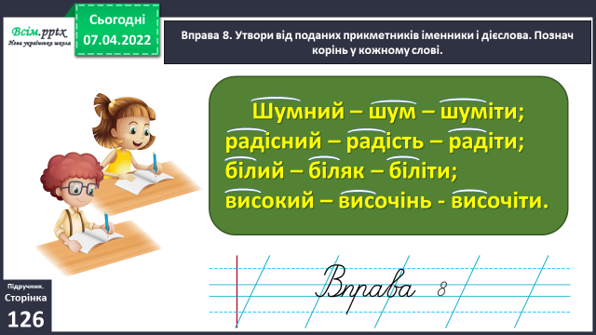***Утворіть від поданих прикметників іменники і дієслова. Позначте корінь у кожному слові.***

**5) Вправа 9. УСНО**

***Допоможіть Ґаджикові розібратися, яка інформація достовірна (правдива), а яка — недостовірна.***

**5. Підсумок.**

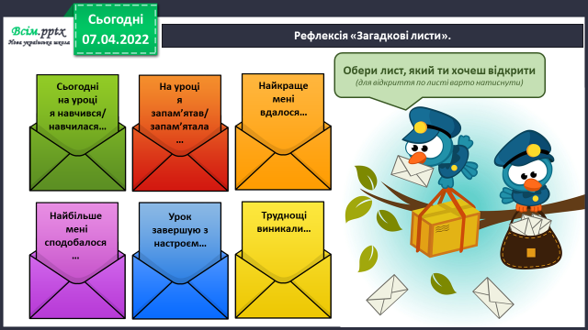1) Вправа «Загадкові листи».

**2) Домашнє завдання.**

**Підручник ст.126, вправа 10.**

**Прочитайте і спишіть текст, вибравши з дужок потрібний прийменник. Випишіть числівник, поділяючи його на склади для переносу.**